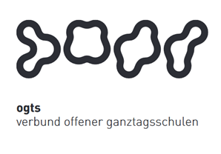
Soziales Zentrum Lino-Club e.V.
OGTS Merianstraße

Was essen wir diese Woche?

Montag 08.11.2021

Kartoffelspinatsuppe (7,9) & Brötchen (1)

Dienstag 09.11.2021
Currywurst (9) mit Spätzle (1) & Salat

Mittwoch 10.11.2021

Rinderfrikadellen (1,3,9) mit Karottengemüse (9) Stampfkartoffeln (7)
& rote Beete

Donnerstag 11.11.2021

Alaska-Seelachsfilet (1,4,7,10) mit Kartoffeln & Salat

Freitag 12.11.2021

Rindergulasch (9) mit Nudeln (1) & Gurkensalat

Guten Appetit !!!
(in Klammern die Allergenkennzeichnung nach der neuen Lebensmittelinformationsverordnung ab 15.12.2014)
Unsere Nachtische können Farbstoffe und Konservierungsmittel enthalten.
Bei Allergien werden zusätzliche alternative Speisen angeboten.

